**今日动态**

**4月8日 星期一 雨**

1. **入园情况：**

今日来园27位小朋友，4位小朋友请假，阴雨天气，小朋友们上学路上一定要小心哦！

**2.区域活动**

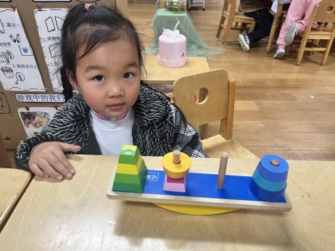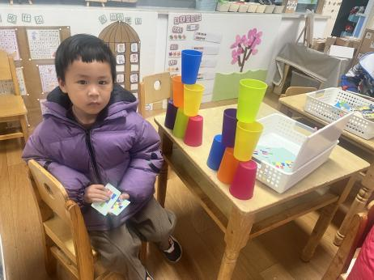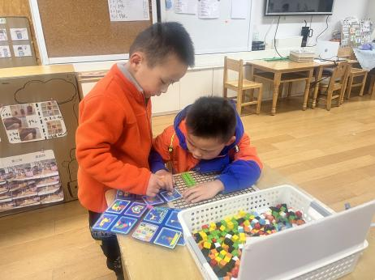

**益智区**

杨斯彦和何艺杰在用马赛克拼图做花。。

**益智区**

我的叠叠杯做的对么。

**科探区**

谢琦悦的比比轻重都用了哪些图形呢？

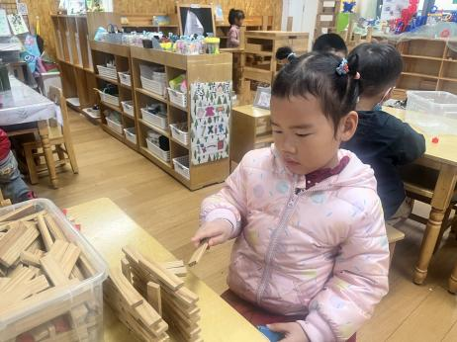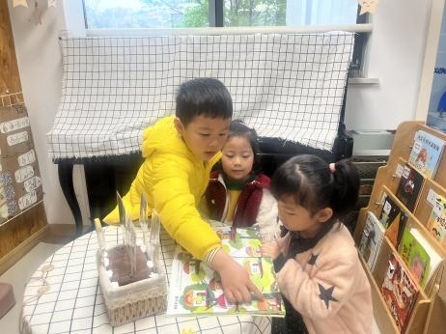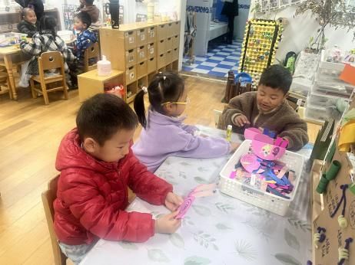

**美工区**

三个小朋友一人做了一只蜗牛。

**图书区**

三个小朋友共读一本书。

**桌面建构区**

袁艺晗的螃蟹做的很认真。

**3.集体活动**

这是一节认识图形的数学活动。梯形有四条边，四个角，一组对边平行，一组对边不平行。本活动通过对比长方形，正方形和梯形的不同之处，引导幼儿逐步发现梯形是怎样的，在了解梯形特征的基础上，能认识并找出梯形。

梯形有四条边、四个角，其中上下两条边是平平的，另外两条边不是平的。小朋友们一定要牢记这几条哦！

**4.生活活动**

午饭：燕麦饭、素鸡红烧肉、山药木耳炒莴苣、豌豆苗豆腐汤。点心：小米南瓜粥。 水果：西梅、羊角蜜。

**5.温馨提示**

1. 各位家长，我们的音乐区即将创设完，邀请孩子们进入音乐区玩一玩，结合我们春天的主题，我们预设的歌单是《郊游》、《春天在哪里》、《我爱我的幼儿园》、《小星星》、《红苹果》 、《小老鼠上灯台》，我们已经带着孩子们一起唱了唱，回家请家长们带着孩子一起唱一唱、跳一跳，这样到我们音乐区会有更好的发挥哦！